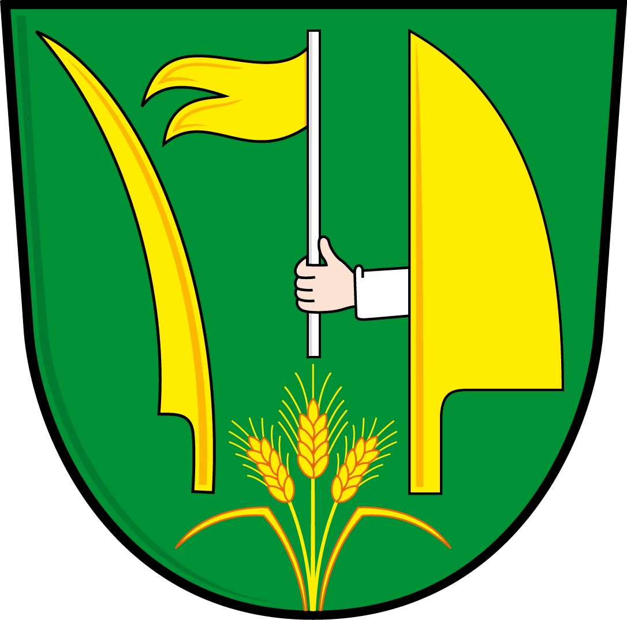

OBEC TOVÉŘ

PLÁN
KULTURNÍCH, SPORTOVNÍCH A SPOLEČENSKÝCH AKCÍ V OBCI TOVÉŘ 2022-2023
3.prosinec (sobota) PŘEDVÁNOČNÍ POSEZENÍ PRO DŮCHODCE
5. prosinec (pondělí) MIKULÁŠSKÁ NADÍLKA, PUNČOVÁNÍ NA KOLIBĚ
10.prosinec (sobota) STÁNEK S PUNČEM NA KOLIBĚ
17. prosinec (sobota) STÁNEK S PUNČEM NA KOLIBĚ
26. prosinec (pondělí) ŠTĚPÁNSKÁ RETRODISKOTÉKA V KULTURNÍM DOMĚ
6.leden (pátek) TŘÍKRÁLOVÝ PUNČ NA KOLIBĚ
14.leden (sobota) PLES FARNOSTI DOLANY v KD TOVÉŘ
21.leden (sobota) OBECNÍ PLES
22.leden (neděle) DĚTSKÝ MAŠKARNÍ KARNEVAL
4.února (sobota) GULÁŠ FEST IV. ROČNÍK
5.února(neděle) Dětský maškarní karneval pořádaný farností v Dolanech
15.dubna (sobota) RETRODISKOTÉKA v KD
dubnová sobota OBECNÍ BRIGÁDA, JARNÍ ÚKLID
20.květen (sobota) MEZIOBECNÍ OLYMPIÁDA (atletický stadion Dolany)
28.květen (neděle) DĚTSKÝ DEN NA KOLIBĚ
5.červenec (středa) TOVÉŘSKÉ HODY- dopolední mše U Kapličky
ODPOLEDNÍ A VEČERNÍ HODOVÉ SLAVNOSTI
letní prázdniny LETNÍ KINO V AREÁLU NA KOLIBĚ
2. září (sobota) 20.tý ročník CESTY POHÁDKOVÝM LESEM
listopad OCHUTNÁVKA VÍN SPOJENÁ S MUZIKOU
MŠ Tovéř HALLOWEENSKÝ PRŮVOD
24.listopad (pátek) ROZSVĚCOVÁNÍ VÁNOČNÍHO STROMU
26.listopad (neděle) PŘEDVÁNOČNÍ POSEZENÍ PRO DŮCHODCE
Prosincové soboty STÁNEK S PUNČEM NA KOLIBĚ, BETLÉM

Změna termínů a konání akcí vyhrazena, sledujte v předstihu ATUALITY na www.tover.cz nebo FACEBOOK

Schváleno zastupitelstvem obce Tovéř dne 19.10.2022

